新 书 推 荐

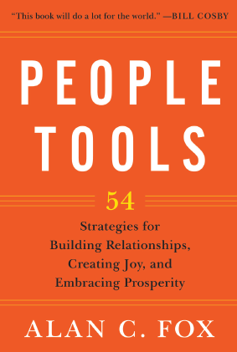
中文书名：《人际工具：建立关系、创造快乐、前途无量的五十四种策略》
英文书名：People Tools：54 Strategies for Building Relationships, Creating Joy, and Embracing Prosperity
作 者：Alan Fox
出 版 社：SelectBooks
代理公司：Waterside/ANA
页 数：208页
出版时间：2014年1月
代理地区：中国大陆、台湾
审读资料：电子稿
类 型：励志

内容简介：

良好的人际关系是成功和幸福的真正秘密。本书提供了久经考验的技术，实现更好、更幸福、更成功的生活。忙人寻找更快、更有效的解决方法，应付每天面对的挑战，本书乃是最完美的来源。

人际工具实用而且易懂，包括培养自信、改进交流技巧、发现解决冲突的建设性方法。每种工具都有特定的效果，提供简单、直接的策略，产生积极的效果。随便打开本书任何一页，都能找到有用的方法。每种工具都配有深刻的故事和有趣的轶事。故事令人着迷，建议能改变你的生活。

作者简介：


阿兰·福克斯（Alan C. Fox）有法律、教育和专业写作学位，是一家公司的创建者和首席执行官，经营的商业财产超过一亿五千万美元。他担任几家非盈利性儿童、保健、教育基金会的董事。福克斯也是美国著名文学杂志Rattle创始人，发表了美国著名诗人的访谈，包括几位普利策奖得主。

媒体评价：

“本书将对世界造福良多。”

----比尔·科斯比（Bill Cosby）

谢谢您的阅读！
请将反馈信息发至：夏蕊（Susan Xia）
安德鲁·纳伯格联合国际有限公司北京代表处
北京市海淀区中关村大街甲59号中国人民大学文化大厦1705室
邮编：100872
电话：010-82504406
传真：010-82504200
Email：susan@nurnberg.com.cn
网址：http://www.nurnberg.com.cn
微博：http://weibo.com/nurnberg
豆瓣小站：http://site.douban.com/110577/

